Муниципальное бюджетное дошкольное
образовательное учреждение № 7 города Калуги

ТЕХНОЛОГИЧЕСКАЯ КАРТА
ПО ТЕМЕ
Квест – путешествие «Тайна снежной крепости»
ОБРАЗОВАТЕЛЬНАЯ ОБЛАСТЬ «ПОЗНАВАТЕЛЬНОЕ РАЗВИТИЕ»
(СТАРШАЯ ГРУППА)

Подготовила и провела
воспитатель высшей
квалификационной категории
Ильина Марина Васильевна

Калуга, 2023 г.

Цель: Закрепление математических знаний, умений, навыков посредством квест-игры.
Задачи:
обучающие:
- закреплять навыки счета в пределах 6;
- закреплять умения создавать постройки по образцу;
- способствовать развитию навыка детей отбирать необходимый строительный материал в соответствии с образцом;
- совершенствовать умение видеть и устанавливать ряд закономерностей.
развивающие:
- развивать умение различать объемные и плоские фигуры;
- развивать конструктивное воображение;
- способствовать развитию внимания, логического мышления, творческого воображения.
воспитывающие:
- воспитывать желание и умение взаимодействовать со сверстниками;
- способствовать развитию навыков бесконфликтного взаимодействия, и умению договариваться.
Планируемые результаты:
- уметь выполнять задания по словесной инструкции, по образцу;
- иметь опыт в бесконфликтном взаимодействии со сверстниками.
Предварительная работа:
- Д/игра «Установи закономерность и продолжи ряд»;
- Д/игра «Найди плоские и объемные фигуры в окружающей обстановке»;
- Настольная игра «Умные палочки»
Методы и приемы:
словесные: беседа, вопросы и ответы,
наглядные: карточки с изображением домиков,
практические: самостоятельное выполнение детьми работы,
приемы: мотивационно-побудительный момент.
Интеграция образовательных областей: «Художественно-эстетическое развитие», «Социально-коммуникативное развитие», «Речевое развитие».
Средства реализации: конструктор ТИКО, коробочки со счетными палочками, образцы лыж из конструктора ТИКО (на каждого ребенка), крепость и «льдины» из конструктора ТИКО, цветные шарики-фонарики, карточки с изображением домов.

Ход занятия:
Этапы деятельности | Деятельность педагога | Деятельность детей
Мотивационно-побудительный | Предлагает ответить на вопросы:  - Дети, вы любите путешествовать?  - На чем можно путешествовать?  - Какое сейчас время года?  - А на чем можно отправиться в путешествие зимой? | Дети отвечают на вопросы.
Организационно-поисковый | Предлагает отправиться в квест – путешествие на лыжах:  - Дети, сегодня нам с вами предстоит совершить необычное путешествие на лыжах и отгадать тайну снежной крепости.  - Сколько лыж нужно каждому из вас для того, чтобы отправиться в путь?  - Вот незадача, у нас с нами только по одной лыже... Что же делать?  - Конечно, можно смастерить вторую лыжу.  - Дети, а как вы думаете, лыжи в каждой паре должны быть одинаковые или нет?  - Почему? | Отвечают на вопрос.  Ответы детей.  Отвечают на вопросы.
Основной  (практическая деятельность) | Предлагает детям взять по одной лыже-образцу (Приложение 1)  и ответить на вопросы:  - Дети, скажите, пожалуйста, у вас одинаковые лыжи или разные?  - В чем их сходство?  - Чем отличаются?  - Из каких деталей конструктора ТИКО собраны лыжи у тебя Семён? У тебя Вера?...  Предлагает подойти к столам, открыть коробки с конструктором ТИКО и определится с выбором и цветовой гаммой деталей.  Предлагает начать мастерить лыжи.  Предлагает отправиться в путь:  - Молодцы, ребята! Теперь все готово для путешествия. Ну что ж, в путь!  Предлагает встать на лыжи и отправиться к снежной крепости.  Обращает внимание детей на снежную крепость:  - Вот и снежная крепость (Приложение 2). Снимайте лыжи, аккуратно поставьте их, дальше пойдем пешком.  Обращает внимание детей на стены крепости:  - Дети, посмотрите на левую стену крепости. На ней горят гирлянды из фонариков, а на правой стене гирлянд нет.  - Сколько гирлянд вы видите на стене крепости?  - Сколько фонариков в нижней гирлянде? В верхней?  - Что вы можете сказать о количестве фонариков в нижней и верхней гирляндах?  - Гирлянды одинаковые?  - Чем отличаются?  - Предлагаю вам «включить» гирлянды на правой стене крепости, но обращаю ваше внимание на последовательность фонариков в нижней и верхней гирлянде.  - Нижнюю гирлянду предлагаю «включить» самой низкой по росту девочке, а верхнюю – самому высокому мальчику.  Обращает внимание детей на вход в крепость:  - Дети, посмотрите, вход в крепость заблокирован «льдинами».  - Что же делать?  - Конечно, давайте освободим вход.  - Возьмите по две «льдины», рассмотрите их.  - Молодцы! Мы отлично с вами поработали, освободили вход в крепость!  - Дети, скажите, пожалуйста, «льдины» одинаковые? Чем отличаются?  Предлагает разложить «льдины» в два контейнера: в один – плоские, в другой – объемные.  Обращает внимание детей на коробочки-ТИКО со счетными палочками и карточку с изображением дома (Приложение 3)  Предлагает детям взять коробочки со счетными палочками, пройти к столам и выполнить задание:  Игровое упражнение  «Строим ледяной дом» (Приложение 4)  Предлагает встать на лыжи и вернуться в детский сад. | Отвечают на вопросы.  Подходят к столам, планируют свою работу.  Работают самостоятельно.  Становятся на лыжи и друг за другом передвигаются по групповой комнате в направлении снежной крепости.  Снимают лыжи и подходят к крепости.  Рассматривают стены крепости.  Выбирают самую низкую по росту девочку и самого высокого мальчика, поясняют свой выбор.  Берут по две льдины, рассматривают их, отвечают на вопросы.  Раскладывают «льдины» в контейнеры.  Берут коробочки со счетными палочками и садятся за столы.  Выполняют задание.  Становятся на лыжи и друг за другом передвигаются по групповой комнате.
Рефлексивно-коррегирующий | Подводит итог путешествия:  - Дети, наше путешествие закончилось.  - В чем испытывали затруднения?  - Что вам больше всего запомнилось во время нашего путешествия?  - В чем заключалась тайна снежной крепости?  - Как вы думаете, нам удалось отгадать тайну снежной крепости? | Отвечают на вопросы.

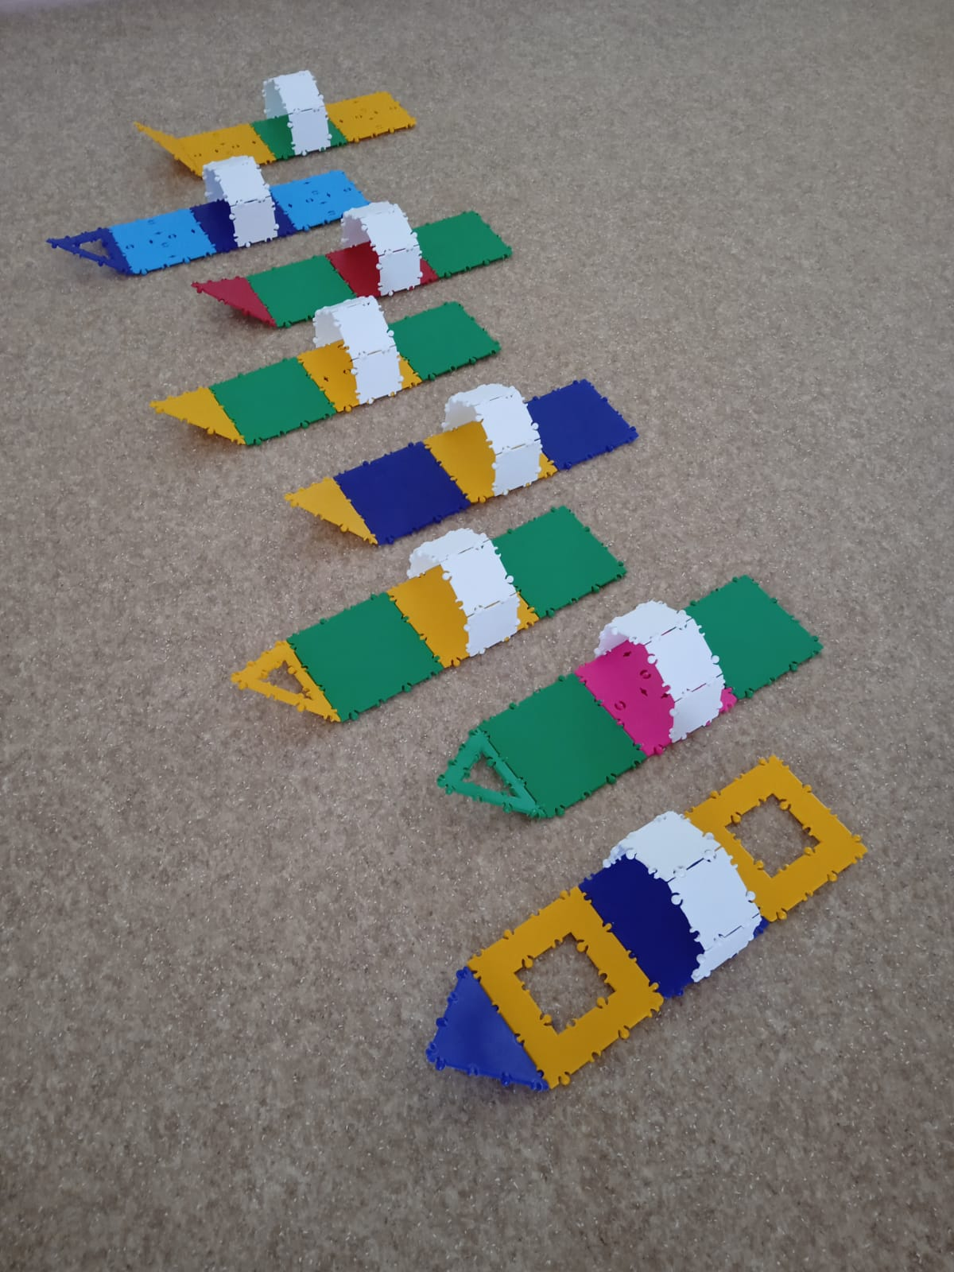 Лыжи Приложение 1

Снежная крепость Приложение 2
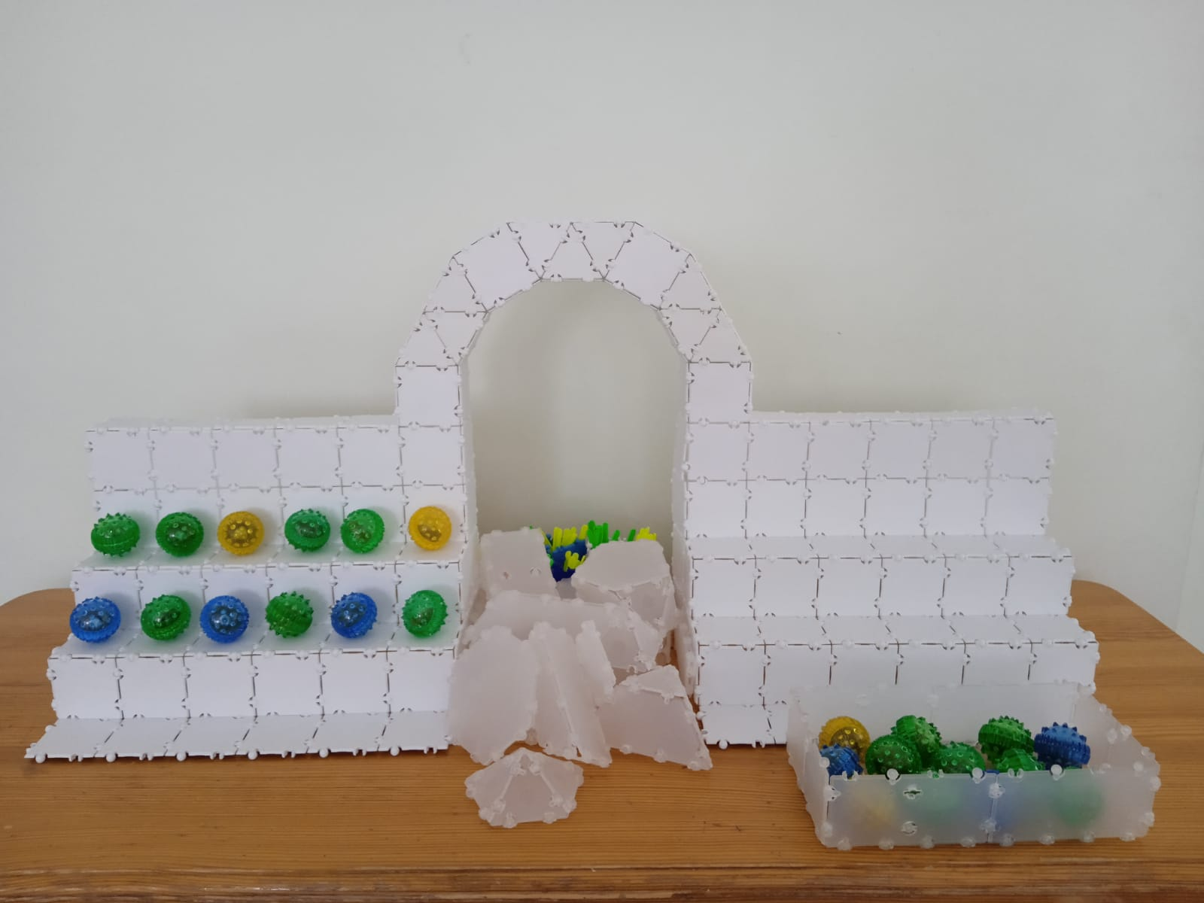

Карточка с изображением дома Приложение 3

Игровое упражнение Приложение 4
«Строим ледяной дом»
Ход игры: постройте по образцу дом из счетных палочек, а затем переложите две палочки так, чтобы дом смотрел в другую сторону (см. рисунок).

